2004年下半年高等教育自学考试福建省统一命题考试
有机化学(四)试卷
(课程代码3035)
一、单项选择题(本大题共20小题，每小题1分，共20分)
每小题列出的四个备选项中有一个是符合题目要求的，请将其代码填写在题后的括
1．下列分子式中哪个是可能的
A.C₆H₁₃
B.CCl_{l5}Br
C.C₇H₁₅O
D.C₃H₈O
2．表示键牢固程度的键的参数是
A.键长
B.键角
C.键能
D.偶极矩
3．下列分子中具有π，π-共轭体系的是
A.CH₂=C=CH₂
B.CH₂=CHCH₂CH=CH₂
C.CH₂=CH-C HYPERLINK "http://zk.ikaoti.cn/zikao.htm" EMBED Equation.3 \* MERGEFORMAT CH
D.CH₂=CHCH₂CH₃
4．下列各类物质中能形成分子间氢键的是
A.烷烃
B.卤烃
C.醇
D.醚
5．下列化合物中具有顺反异构体的是
A.(CH₃)₂C=CHCH₃
B.CH₃CH=CHCH₃
C.CH₂=CHCH₂CH₃
D.CH₃C=CCH₃
6．下列化合物哪个有旋光性
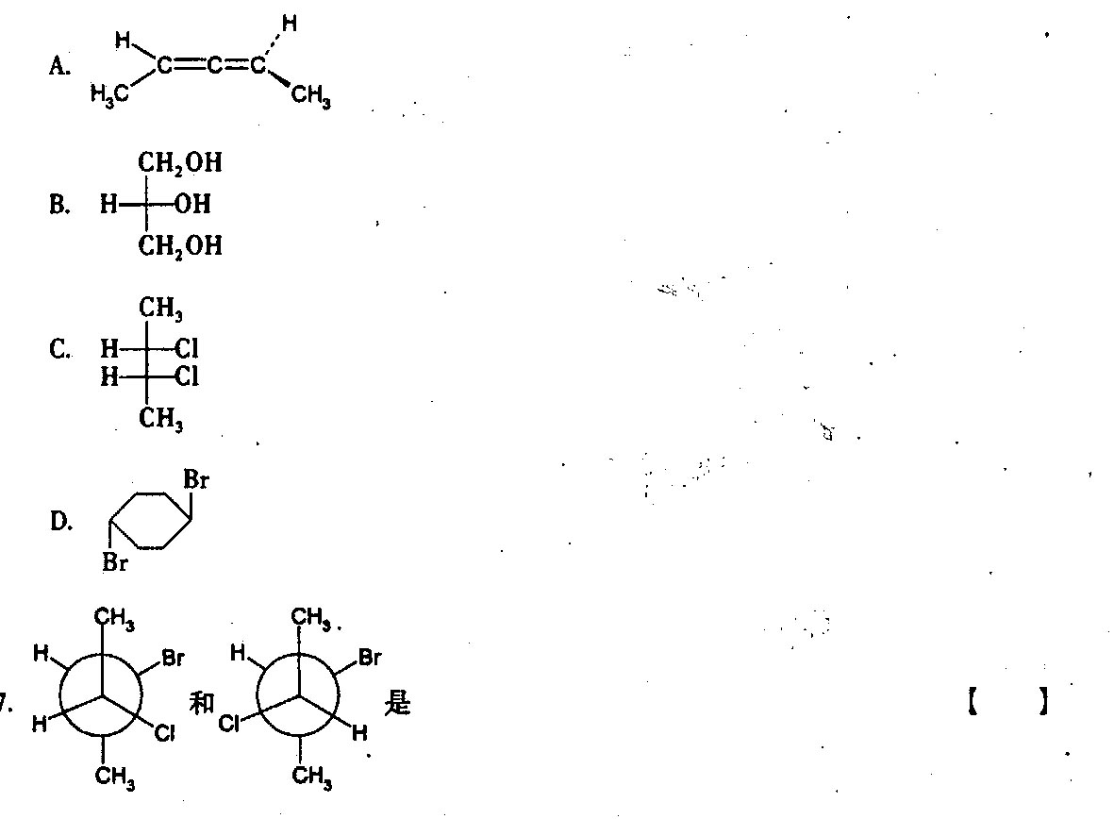
A.对映民构体[[微信公众号：ikaoti]
B.构象异构体
C.差向异构体
D.同一物质
8．异丁烷分子中编号为2的碳原子是
A.伯碳
B.仲碳
C.叔碳
D.季碳
9．下列烯烃中与卤素反应活性最强的是
A.(CH₃)₂C=C(CH₃)₂
B.(CH₃)₂C=CHCH₃
C.(CH₃)₂C=CH₂
D.CH₃CH=CH₂
10．能与炔烃发生亲核加成反应的试剂是
A.X₂
B.HX
C.H₂O
D.HCN
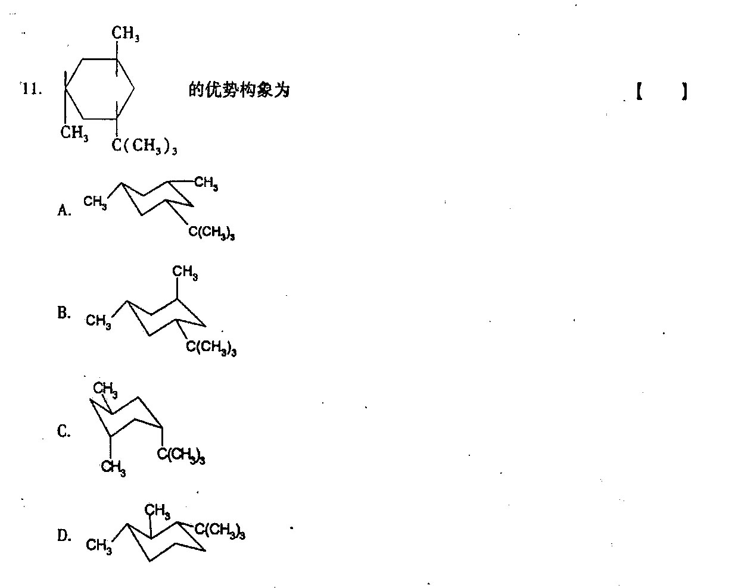
12．下列化合物中具有芳香性的是
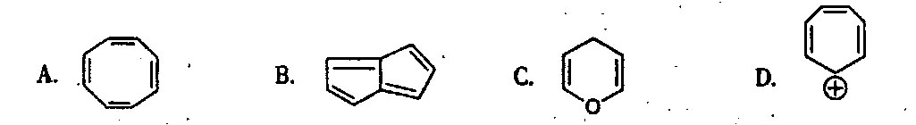
13．下列卤烃中与AgNO₃醇溶液反应最快的是
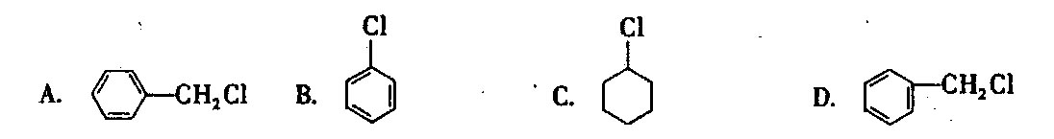[本科目答案页面导航：http://zk.ikaoti.cn/zikao.htm]
14．下列化合物与卢卡斯试剂反应最快的是
A.正丁醇
B.仲丁醇
C.叔丁醇
D.异丁酵
15．由CH₂=CHCHO制备CH₂=CHCH₂OH可选用的还原剂是
A.H₂／Pt
B.C₂H₅OH+Na
C.Zn+HCl
D.NaBH₄
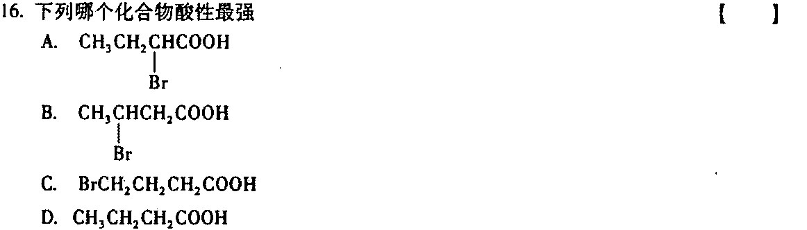
17．下列氨基酸中哪个是必需氨基酸[最新年份咨询qq593777558]
A.甘氨酸
B.丙氨酸
C.苏氨酸
D.丝氨酸
18．下列化合物中生成的糖脎与D-葡萄糖脎相同的是
A.D-半乳糖
B.D-甘露糖
C.麦芽糖
D.D-核糖
19．下列化合物在水溶液中碱性最强的是
A.(CH₃)₃N
B.(CH₃)₂NH
C.CH₃NH₂
D.NH3[本科目答案页面导航：http://zk.ikaoti.cn/zikao.htm]
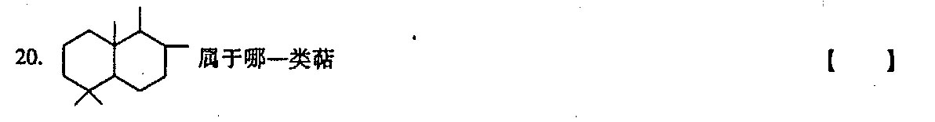
A.单萜
B.倍半萜
C.二萜
D.二倍半萜
二、命名或写结构（本大题共20小题，每小题2分，共40分)
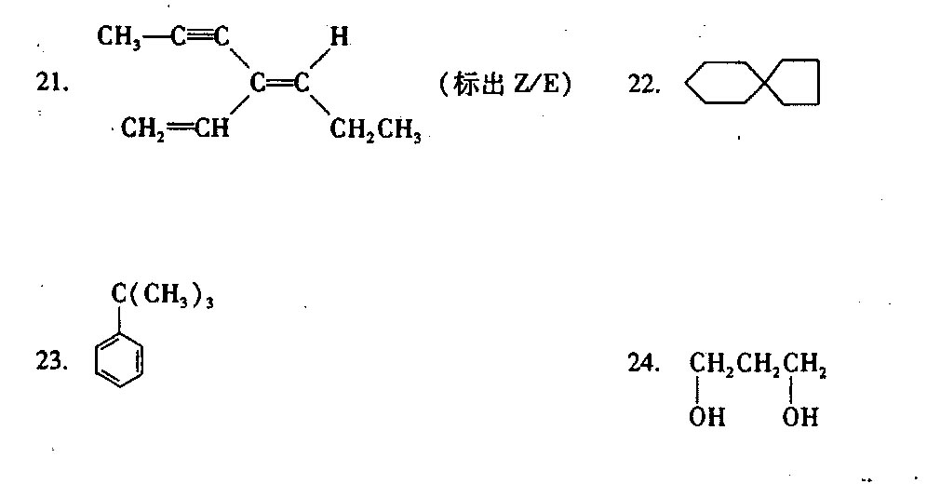
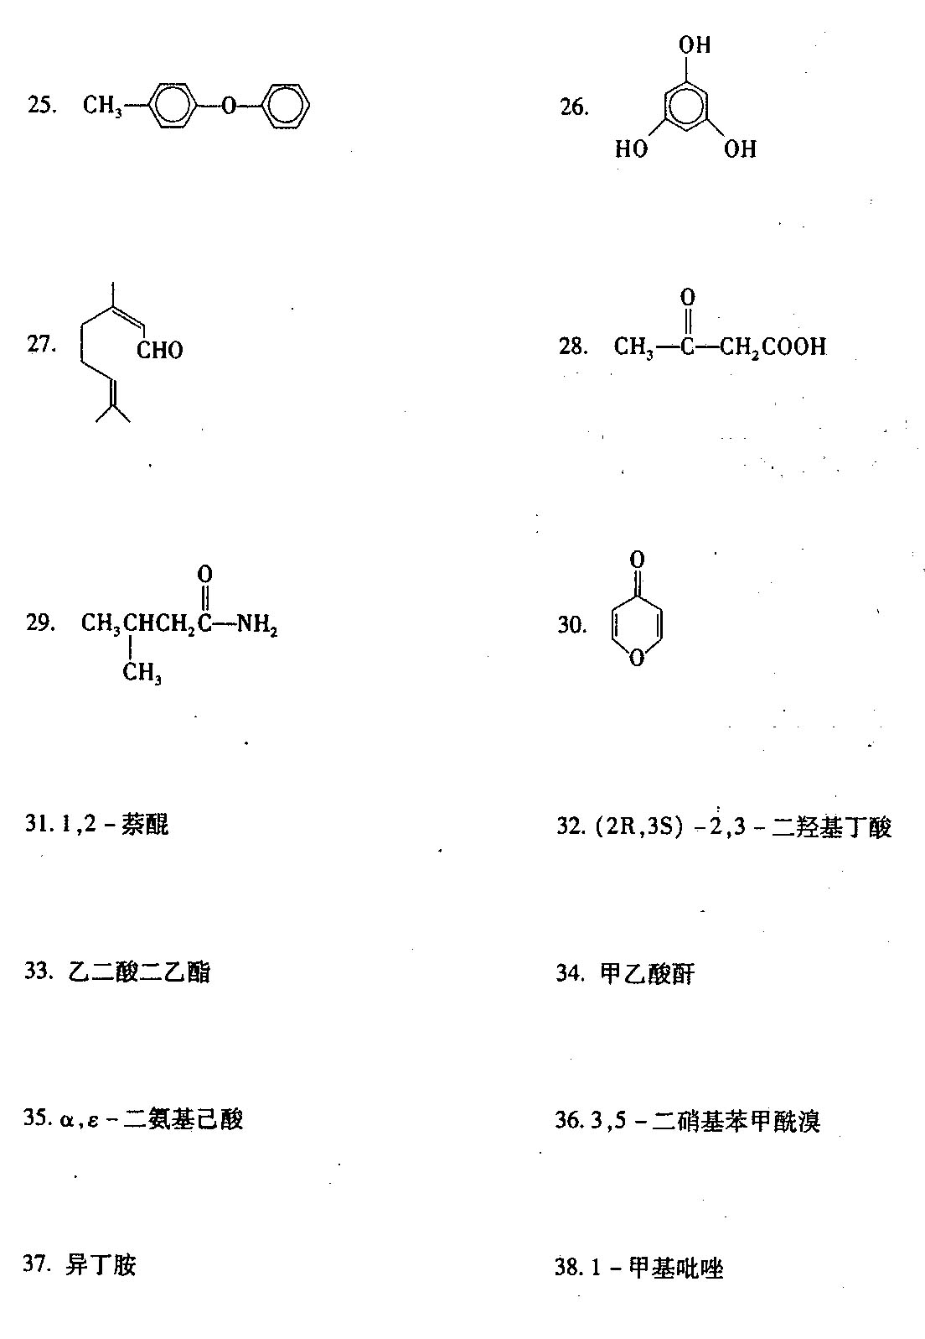
39．D-半乳糖(开链式)40．甾烷
三、完成下列反应式（本大题共10小题，每小题3分，共30分）
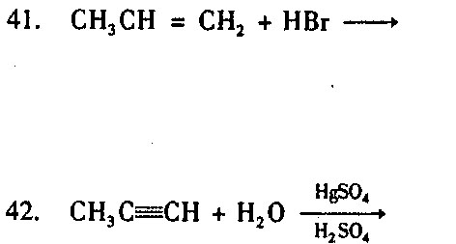
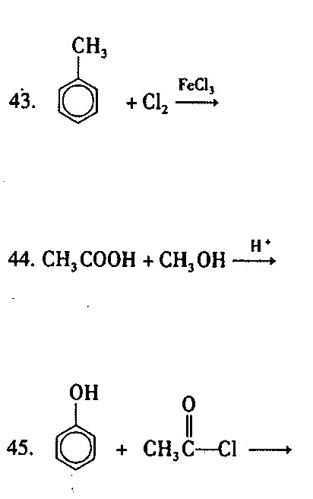
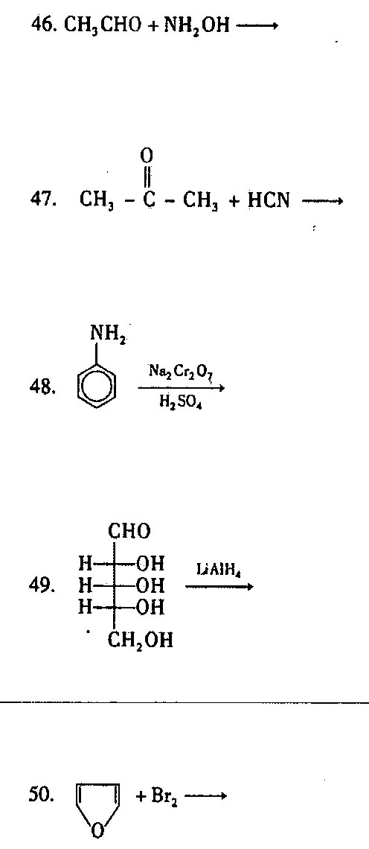
四、用化学法鉴别下列各组化台物(本大题共2小题，每小题3分，共6分)[最新年份咨询qq593777558]
51．2-戊酮3-戊酮环戊酮戊醛
52．纤维二糖半乳糖纤维素赖氨酸
五、推导结构(本大题共4分)
53.果芳香族化合物A，分子式为C₇H₈O，不与钠反应，但能于浓HI作用生成B和C，B能溶于NaOH，并能与FeCl₃作用呈紫色，C能与AgNO₃醇溶液作用，生成黄色AgI沉淀，写出A、
B.C的结构。

